Муниципальное Бюджетное Общеобразовательное Учреждение
«Цивильская средняя общеобразовательная школа №1
имени Героя Советского Союза М.В. Силантьева»
города Цивильск Чувашской Республики

Таёжная Королева - Лиственница-красавица

Познавательный кроссворд для учащихся 7 - 9 классов
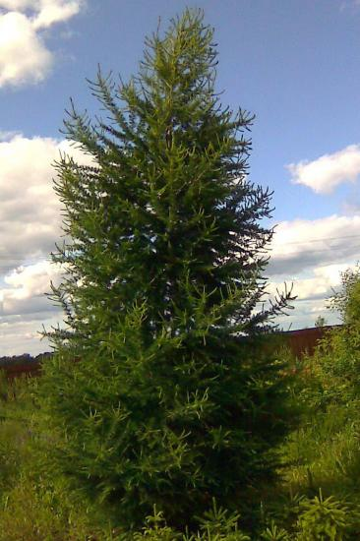

Автор:
учитель английского языка
Степанова Ольга Михайловна
2018
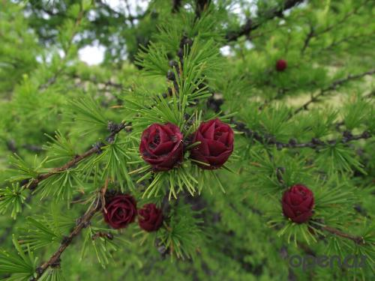

Горизонтально

2. Как лиственницы я люблю! И замерев от восхищения Подолгу возле них стою, Вдыхая ________ с упоеньем. (5)
5. Смола, соскабливаемая с деревьев с поврежденной корой, в народной медицине находит применение при головной боли: ее помещают в горшки и ставят на ночь в жарко натопленную ________ , после чего охлаждают и используют для натирания висков. (4)
7. Лиственница – защитница. В медицине (и в магии) она известна как успокаивающее дерево. Если человека не оставляют страхи, сомнения, беспричинное беспокойство, ________ с Лиственницей принесет ему большое облегчение. (7)
8. Когда цветет лиственница, она получает такой титул как полярная ________ . (4)
10. Предполагают, что оно переводится с языка галлов как «смола», но, по мнению других специалистов, данное слово происходит от латинского «Laridum», что означает «_________», что также подчеркивает наличие у лиственницы большого количества смолы. (3)
11. Так чудно создала, однако, их природа, По виду хвойник, но изящество иголок, Их мягкость, нежность, прямота ствола, Ни чопорность, а ________ , стать видна. (12)
13. Как и предки – лиственные деревья – по осени перед тем, как сбросить свои листочки — хвоинки, Лиственница наряжается в ________. (6)
17. На один из Европейских форумов было предложено привести по саженцу самого распространённого дерева страны. От России ожидалась ________ , но «приехала» Лиственница, занимающая около 40 процентов всех лесов страны. (6)
18. В качестве лекарственного средства применяются ________ хвои, которые обладают большим содержанием аскорбиновой кислоты, что благоприятно действует на организм, предупреждая развития цинги, укрепление зубов и десны от нарывов. (6)
19. Лиственница — быстрорастущая порода. Наиболее интенсивный ________ наблюдается в возрасте 80-100 лет. (4)
20. Но как их, право не любить? В любой ________ красивы могут быть, Прелестницами, как не восхищаться? Их, созерцая, можно наслаждаться. (5)
21. Ненцы считают Лиственницу священным деревом. Для них она - ________ Света и Добра. (6)

Вертикально

1. Из отходов — обрезок, сучьев, щепы, зелени — в настоящее времяпроизводится витаминная ________ для сельскохозяйственных животных и птицы. (4)
3. Из технической зелени Лиственницы учёные научились получать лечебные ________ полезные при атеросклерозе, повышенной проницаемости и хрупкости капилляров, заболеваниях центральной нервной системы. (9)
4. Петр I, основоположник русского флота, оценивал лиственницу как главный строительный ________ для судостроения. (8)
6. Она исцеляет тяжелые нервные расстройства, особенно сопровождаемые приступами меланхолии, депрессии. Энергия Лиственницы помогает снять неуверенность в себе, недооценку своих способностей, помогает открыть человеку свои неиспользованные ________. (11)
7. В России всегда ценили высокое ________ древесины этого дерева. (8)
9. Лиственница - это единственный род хвойных, у которого ________ опадает на зиму. (4)
11. А славяне — язычники на Руси считали, что если случалась ________, нужно «пообщаться» с Лиственницей — она успокоит. (4)
12. На Алтае существует поверье, что тем, кто впервые едет через гору или отправился со сватовским визитом, для удачного исхода поездки полагается повязать белые ________ молодую Лиственницу. (5)
14. Шаманы-ненцы отгоняют с помощью дыма горящей Лиственницы злых духов, а из древесины делают ________. (7)
15. Эфирное ________ Лиственницы, полученное из древесины, называют скипидаром и применяют его как наружное средство при ревматизме, подагре, невралгии. (5)
16. Под лёгким ветерком колышутся ________ , Как будто говорят: Потрогай, мы не колки! И шишечки нарядность довершая, Их ветви без сомненья украшают. (6)

Ответы:

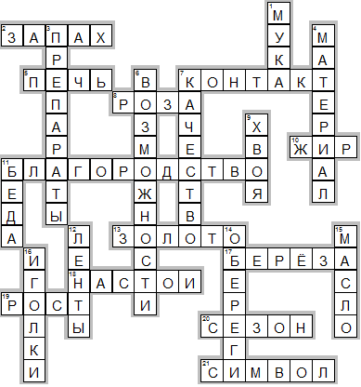

Горизонтально

2. ЗАПАХ—Как лиственницы я люблю! И замерев от восхищения Подолгу возле них стою, Вдыхая ________ с упоеньем.
5. ПЕЧЬ—Смола, соскабливаемая с деревьев с поврежденной корой, в народной медицине находит применение при головной боли: ее помещают в горшки и ставят на ночь в жарко натопленную ________ , после чего охлаждают и используют для натирания висков.
7. КОНТАКТ—Лиственница – защитница. В медицине (и в магии) она известна как успокаивающее дерево. Если человека не оставляют страхи, сомнения, беспричинное беспокойство, ________ с Лиственницей принесет ему большое облегчение.
8. РОЗА—Когда цветет лиственница, она получает такой титул как полярная ________ .
10. ЖИР—Предполагают, что оно переводится с языка галлов как «смола», но, по мнению других специалистов, данное слово происходит от латинского «Laridum», что означает «_________», что также подчеркивает наличие у лиственницы большого количества смолы.
11. БЛАГОРОДСТВО—Так чудно создала, однако, их природа, По виду хвойник, но изящество иголок, Их мягкость, нежность, прямота ствола, Ни чопорность, а ________ , стать видна.
13. ЗОЛОТО—Как и предки – лиственные деревья – по осени перед тем, как сбросить свои листочки — хвоинки, Лиственница наряжается в ________.
17. БЕРЁЗА—На один из Европейских форумов было предложено привести по саженцу самого распространённого дерева страны. От России ожидалась ________ , но «приехала» Лиственница, занимающая около 40 процентов всех лесов страны.
18. НАСТОИ—В качестве лекарственного средства применяются ________ хвои, которые обладают большим содержанием аскорбиновой кислоты, что благоприятно действует на организм, предупреждая развития цинги, укрепление зубов и десны от нарывов.
19. РОСТ—Лиственница — быстрорастущая порода. Наиболее интенсивный ________ наблюдается в возрасте 80-100 лет.
20. СЕЗОН—Но как их, право не любить? В любой ________ красивы могут быть, Прелестницами, как не восхищаться? Их, созерцая, можно наслаждаться.
21. СИМВОЛ—Ненцы считают Лиственницу священным деревом. Для них она - ________ Света и Добра.

Вертикально

1. МУКА—Из отходов — обрезок, сучьев, щепы, зелени — в настоящее времяпроизводится витаминная ________ для сельскохозяйственных животных и птицы.
3. ПРЕПАРАТЫ—Из технической зелени Лиственницы учёные научились получать лечебные ________ полезные при атеросклерозе, повышенной проницаемости и хрупкости капилляров, заболеваниях центральной нервной системы.
4. МАТЕРИАЛ—Петр I, основоположник русского флота, оценивал лиственницу как главный строительный ________ для судостроения.
6. ВОЗМОЖНОСТИ—Она исцеляет тяжелые нервные расстройства, особенно сопровождаемые приступами меланхолии, депрессии. Энергия Лиственницы помогает снять неуверенность в себе, недооценку своих способностей, помогает открыть человеку свои неиспользованные ________.
7. КАЧЕСТВО—В России всегда ценили высокое ________ древесины этого дерева.
9. ХВОЯ—Лиственница - это единственный род хвойных, у которого ________ опадает на зиму.
11. БЕДА—А славяне — язычники на Руси считали, что если случалась ________, нужно «пообщаться» с Лиственницей — она успокоит.
12. ЛЕНТЫ—На Алтае существует поверье, что тем, кто впервые едет через гору или отправился со сватовским визитом, для удачного исхода поездки полагается повязать белые ________ молодую Лиственницу.
14. ОБЕРЕГИ—Шаманы-ненцы отгоняют с помощью дыма горящей Лиственницы злых духов, а из древесины делают ________.
15. МАСЛО—Эфирное ________ Лиственницы, полученное из древесины, называют скипидаром и применяют его как наружное средство при ревматизме, подагре, невралгии.
16. ИГОЛКИ—Под лёгким ветерком колышутся ________ , Как будто говорят: Потрогай, мы не колки! И шишечки нарядность довершая, Их ветви без сомненья украшают

Источники, использованные при составлении кроссворда:
Ода лиственнице https://fishki.net/1803859-oda-listvennice.html
Стихи про лиственницу http://chto-takoe-lyubov.net/stikhi-o-lyubvi/kollektsii-stikhov/12427-stixi-pro-listvenniczu

